**СТЕКЛООМЫВАЮЩИЕ ЖИДКОСТИ**

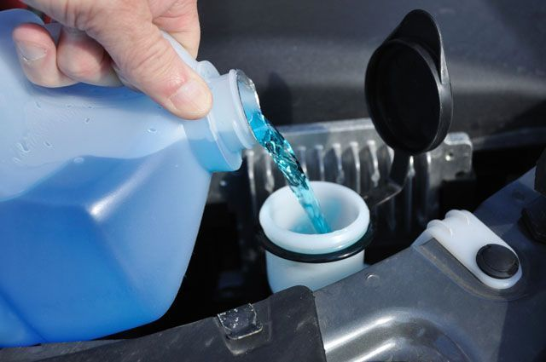

С приближением холодного времени года автомобилисты начинают задумываться о выборе стеклоомывающей жидкости. К покупке средств для мытья машинных стекол следует отнестись внимательно – известны случаи, когда использование недоброкачественной жидкости приводило не только к проблемам в эксплуатации автомобиля, но и к серьезным проблемам со здоровьем.

Покупая стеклоомывающую жидкость на этикетке качественной продукции или в сопроводительной документации, потребитель сможет прочитать инструкцию по применению стеклоомывающей жидкости, дату производства и срок хранения, подробный состав, информацию о необходимых мерах предосторожности во время использования и обратный адрес производителя. В случае необходимости потребители имеют право ознакомиться с сертификатом соответствия, который в обязательном порядке должен находиться в месте осуществления торговли.

Вся информация, независимо от страны производителя, должна быть представлена на русском языке, а товар хранится в соответствии с условиями хранения, указанными на упаковке.

Кроме того, на незамерзающую жидкость должно быть оформлено свидетельство о государственной регистрации, копия которого должна храниться у продавца, а также предоставляться производителем с каждой партией отпускаемой продукции.

**Состав стеклоомывающей жидкости**

Большинство зимних незамерзающих жидкостей для стеклоомывателея изготавливают из водных растворов спиртов с добавлением моющих средств, т.е. поверхностно-активных веществ (ПАВ), ароматизаторов, красителей.

В современных стеклоомывающих жидкостях используют **изопропиловый спирт**, **пропиленгликоли, этиленгликоли**. Все эти спирты являются **техническими** и использовать их в пищевых целях запрещено.

Часто, «**незамерзайка**» обладает резким, неприятным запахом, напоминающим запах ацетона. Многие автомобилисты полагают, что это свидетельствует о некачественном товаре. Однако, это не так. Следует внимательно прочитать этикетку и если в состав входит изопропиловый спирт, то именно он и является виновником резкого запаха, данное вещество не токсично для человека и разрешено к использованию при производстве стеклоомывающих жидкостей.

Другое дело **метиловый спирт**. Нелегальные производители нередко используют его при изготовлении стеклоочистителей. Метиловый спирт обладает слабым запахом, неотличимым от этилового (пищевого) спирта, дешев и хорошо очищает стекла. Однако метиловый спирт (метанол) – **сильнейший яд**, серьезно поражающий нервную, сердечно- сосудистую системы. Особенно губительно метиловый спирт действует на зрительные нервы, сетчатку глаз вызывая полную слепоту.

Метиловый спирт может вызвать острые отравления со смертельным исходом при ингаляции, или приеме внутрь - смертельная доза метанола для человека равна 30 граммам, но тяжелое отравление, сопровождающееся слепотой, может быть вызвано даже 5-10 граммами вещества.

**Обращаем внимание потребителей, что стеклоомывающую жидкость следует приобретать только в установленных местах торговли.**

**При возникновении сомнений  в качестве и происхождении стеклоомывающей жидкости рекомендуем отказаться от покупки и не рисковать своим здоровьем и здоровьем своих близких.**

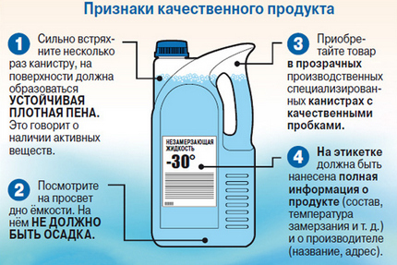

ГУ «Россонский РЦГЭ», ноябрь 2024г.